Rodinné centrum Slunečník, z.s.

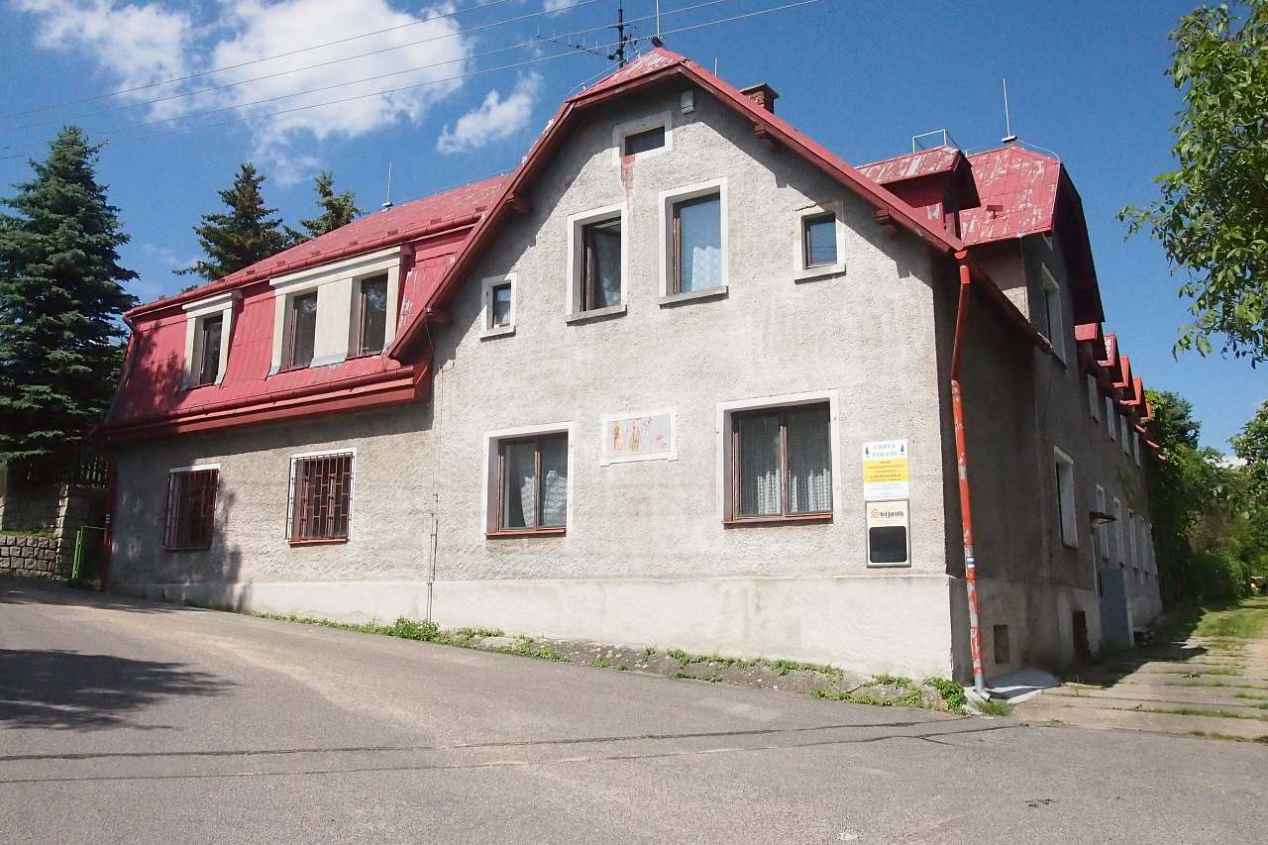
INFORMACE K TÁBORU
Pořadatel tábora: Rodinné centrum Slunečník, z.s.
IČ: 270 26 876, Důlce 74, Ústí n. L. , rcslunecnik@volny.cz



TERMÍN: 1.7.2023 – 8.7.2023
MÍSTO KONÁNÍ: Rynoltice Polesí – Chata Polesí
Odjezd: vlakem 1.7.2023 ve 13:27 h z nádraží Ústí n. L. hl. n.
SRAZ NEJPOZDĚJI ve 12.50 u Krajského na parkovišti.
(Kufry povezeme autem s vozíkem)

PŘÍJEZD: v sobotu 8.7.2023 vlakem ve 13.40 na hlavní nádraží
Děti opětovně přivedeme ke Krajskému soudu Ústí n. L. – budeme tam cca ve 13.55 – 14.00 h

UBYTOVÁNÍ: v budově - na postelích

Platba zahrnuje: celodenní stravu a pitný režim, dopravu vlakem, autobusem, ubytování, drobné ceny a materiál a další výdaje spojené s akcí

PROGRAM TÁBORA
- různé dovednostní hry
- spíše volný program a dle výběru
– airsoft a střílení, nácvik taktiky, práce s vysílačkou, buzolou, pořadová cvičení, patroly…
- Společné hry (trochu bojovek, strategických her, her pro pobavení) a deskovky
- výlety do okolní přírody
- Praktický nácvik první pomoci

Co s sebou?
- oblečení a vybavení na týden ☺
- plavky, pláštěnku, přezůvky
- toaletní papír, hygienické potřeby, repelent, opalovací krém
- kapesné

Tábor je podpořen
Statutárním městem Ústí nad Labem
a Ústeckým krajem.

Podrobnější seznam pro Airsofťáci
(včetně těch, co jedou poprvé, tak trochu na zkoušku)
- plné vybavení, zbraň (zabalit do obalu, látky atd.) a baterie
- dostatek střeliva, zásobníky
- ochranné brýle a šátek, maska atd.
- karimatka a spacák (pro případně přespání venku)
- baterka (na svícení) či jiná svítilna
- oblečení do terénu (maskáče, nejlépe vzor 95 – není ale nutné. Je možné tmavé oblečení, zelené atd.)
Oblečení i na sport
- vhodná obuv do terénu i náhradní
- BATOH!!
- dostatek PONOŽEK😊
…vše, co uznáte za vhodné pro přežití v přírodě☺

Pro nováčky budeme mít zbraně k zapůjčení.

U odjezdu bude nutné odevzdat:
- Originál přihlášky (kdo neodevzdal)
- Potvrzení od lékaře (Zdravotní způsobilost) – platnost 2 roky od vydání
- Potvrzení o bezinfekčnosti (Možno vyplnit před odjezdem na nádraží)
- Souhlas zákonného zástupce se hrou Airsoft
– bude k dispozici při odjezdu
- Kartičku zdravotní pojišťovny (stačí i kopie)
- Léky (s popisem užívání)

- Zbraně (zabalené) povezeme autem

MOBILNÍ TELEFONY a TABLETY či NOTEBOOKY

Na tomto táboře dětem elektroniku nezakazujeme, ale vlastně ani nedoporučujeme
ale budou nastavena pravidla jejich používání.
(Při jakékoliv společné aktivitě budou mít děti telefon zakázaný
V době volna jej budou moci používat!)
Upozorňujeme, že za případnou ztrátu či poškození neneseme zodpovědnost!
Je na Vás (rodičích), zda dětem dovolíte vzít si je s sebou.

Adresa tábora:
Chata Polesí
Polesí 63
Rynoltice 463 53

Kontakty:
Hlavní VEDOUCÍ: Irena Beránková tel. 607 614 766 (irena.berankova@centrum.cz)
Zdravotnice: Leona Říhová, tel. 777 167 996
Oddílový vedoucí: Jan Beránek, tel. 725 019 522

